浙江中一检测研究院股份有限公司职业卫生网上公开信息表
单位名称 | 宁波新盛建材开发有限公司
单位地址 | 宁波市北仑区新碶街道许胡村 | 联系人 |  | 王珺
项目名称 | 宁波新盛建材开发有限公司职业病危害现状评价
技术服务项目组员名单 | 高真真、井瑜、纪燕平
现场调查时间 | 2023.2.20
现场调查技术人员 | 邓交洁、王文燕 | 企业陪同人 | 王珺
现场调查图像证明 | 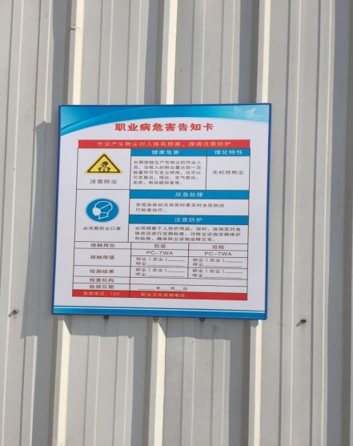
现场采样、检测时间 | 2023.03.01-03
现场采样、检测人员 | 汪鹏利、邓交洁 | 企业陪同人 |  | 王珺
现场采样、检测图像证明 | 